ATRIBUTO MÚLTIPLE.
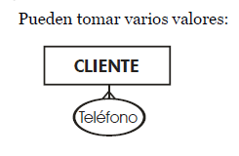
(SANCHEZ, 2004)

